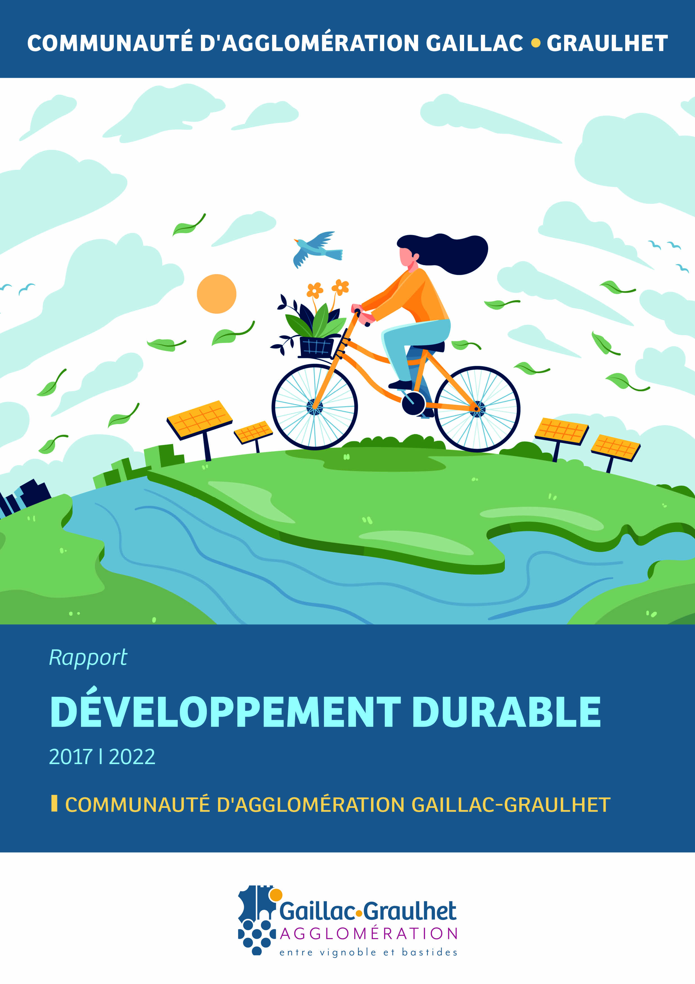

Sommaire

- Préambule…………………………………………………………………………………………..……Page 3

- Le contexte et la stratégie territoriale………………………………………………………Page 4

- Les actions engagées dans les 5 finalités du développement durable………Page 6

  - Lutter contre le changement climatique pour protéger l’atmosphère
  - Préserver la biodiversité et protéger les milieux et les ressources
  - L’épanouissement de tous les êtres humains
  - La cohésion sociale et la solidarité entre territoires et entre générations
  - Dynamiques de développement suivant les modes de production et de consommation responsables

- Une collectivité dynamique et éco-exemplaire…………..………………………………Page 20

  - L’organisation interne
  - Les ressources humaines
  - Les actions transversales

- Les perspectives …………………..……………………………………………………………………Page 25

- Préambule
Depuis 2010, les collectivités territoriales et établissements publics de coopération intercommunale (EPCI) à fiscalité propre, de plus de 50 000 habitants, sont soumis à l’obligation d’élaborer un rapport sur la situation en matière de développement durable en application de l’article 255 de la loi portant engagement national pour l’environnement (12/07/2010).
La présentation de ce rapport à l’assemblée délibérante est ainsi l’occasion de mettre au centre du débat démocratique les choix de l’action publique au regard du développement durable, et ce, en adéquation avec les enjeux locaux et les orientations stratégiques retenues.

Le rapport met en évidence le bilan des politiques, des programmes et des actions publiques et permet d’analyser les impacts de chacune sur l’ensemble des cinq finalités du développement durable (article L 110-1 du code de l’environnement) :
- lutter contre le changement climatique et protéger l’atmosphère, 
- préserver la biodiversité et protéger les milieux et les ressources,
- permettre l’épanouissement de tous les êtres humains,
- assurer la cohésion sociale et la solidarité entre territoires et entre générations,

- fonder les dynamiques de développement suivant les modes de production et de consommation responsables.

Chaque action présentée concourt à une ou plusieurs des cinq finalités du développement durable, renseignées grâce aux pictogrammes présentés ci-dessus. Afin de faciliter la lecture du rapport, les pictogrammes sont attribués aux actions.

L’enjeu est de rendre compte des interactions et des interdépendances des activités et d’éviter l’analyse sectorielle par finalités.

Les éléments de démarche du développement durable, moteurs de la gouvernance territoriale, seront analysés pour les programmes, les plans et les schémas en cours, en construction ou validés.

- La participation des acteurs (à travers la concertation)
- L’organisation du pilotage (une équipe projet et des instances de pilotage)
- La transversalité de l’approche (un suivi partagé, des objectifs et des enjeux transversaux)
- Le dispositif d’évaluation partagé (des indicateurs de suivi et d’évaluation)
- La stratégie d’amélioration continue (une mise à jour du plan d’action et un suivi des indicateurs)

Un tableau de synthèse avec les finalités et les éléments de démarche est annexé à ce présent rapport.
Cet outil permet d’avoir une vision globale de l’action publique dans le développement durable.

Le rapport a été réalisé en transversalité avec la participation de l’ensemble des services de l’agglomération. La rédaction et la synthèse des travaux ont été piloté par la coordinatrice Climat de la direction « Aménagement du territoire ».

Ce rapport s’inscrit dans les 17 objectifs du développement durable (OOD ou Agenda 2030).
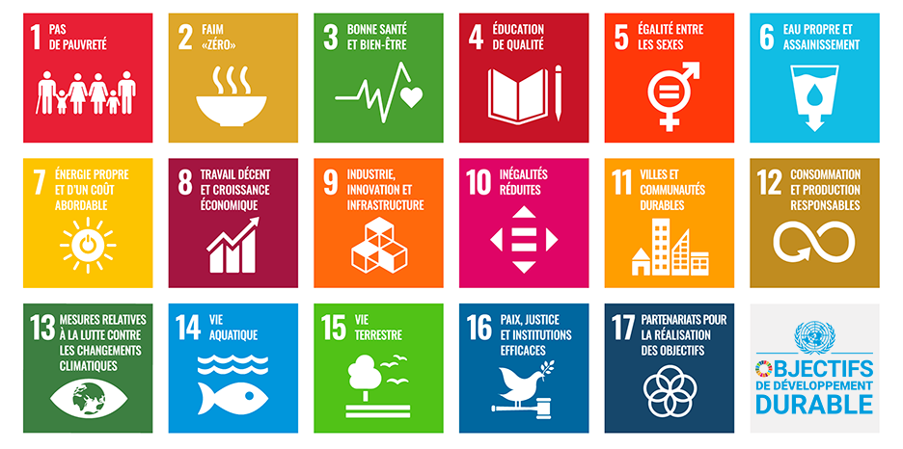
En septembre 2015, les 193 États membres de l’ONU ont adopté le programme de développement durable à l’horizon 2030, intitulé Agenda 2030. C’est un agenda pour les populations, pour la planète, pour la prospérité, pour la paix et par les partenariats. Il porte une vision de transformation de notre monde en éradiquant la pauvreté et en assurant sa transition vers un développement durable d’ici à 2030.
L’Agenda 2030 s’organise autour des « 5P » car il est au service de la planète, des populations, de la prospérité, de la paix et des partenariats.
Les 17 objectifs, décomposés en 169 cibles plus précises, en forment le cœur et décrivent l’horizon idéal pour 2030 d’un développement durable supposant autant la justice sociale que la croissance économique, la paix et la solidarité que la préservation des écosystèmes.
- Le contexte et la stratégie territoriale

L’agglomération est engagée, depuis sa création le 1er janvier 2017, dans le développement durable. Elle engage plusieurs programmes et outils opérationnels permettant d’avancer vers un territoire responsable et engagé.

L’agglomération a poursuivi et développé le programme « Territoire à Énergie Positive pour la Croissance Verte » (TEPcv). Ce dernier a été engagé sur l’ex-Communauté de Communes Tarn et Dadou. Un rectificatif de convention a été signée le 5 mai 2017 de façon à déployer un programme d’action ambitieux sur l’ensemble de l’agglomération.
Une enveloppe de 1 241 000 € a été versée, par l’Etat, permettant de mettre en place 24 actions sur : la sobriété énergétique des bâtiments, la mobilité durable, l’aménagement durable et l’économie de proximité vertueuse.
L’agglomération Gaillac-Graulhet a signé le Contrat de Relance et de Transition Écologique (CRTE) le 21 décembre 2021, dispositif porté par l’Etat.
Cet outil contractuel facilite la relance économique et la transition écologique du territoire. Une feuille de route a été travaillée avec plusieurs acteurs du territoire y compris les 56 communes. Plusieurs projets communaux et intercommunaux ont été identifiés et seront évalués pendant les 6 années du CRTE (2021-2027).
La temporalité de la contractualisation a permis de valider le projet de PCAET le 21 décembre 2021. L’axe « transition écologique » du CRTE intègre l’ensemble des axes stratégiques du PCAET.
Les documents structurants :
- Le Plan Climat Air Énergie Territorial (PCAET) 2022-2028
Dès 2019, l’agglomération s’est engagée dans la réalisation du Plan Climat Air Énergie Territorial (PCAET). Le 24 octobre 2022, le PCAET a été voté au conseil communautaire, à l’unanimité. Le Plan Climat est une feuille de route ambitieuse sur les 6 années (2022-2028). Il fixe des objectifs pour 2030 et 2050 avec un plan d’action compose de 36 fiches couvrant toutes les thématiques (la mobilité, l’habitat, les déchets, l’eau, l’économie et l’agriculture, etc.).
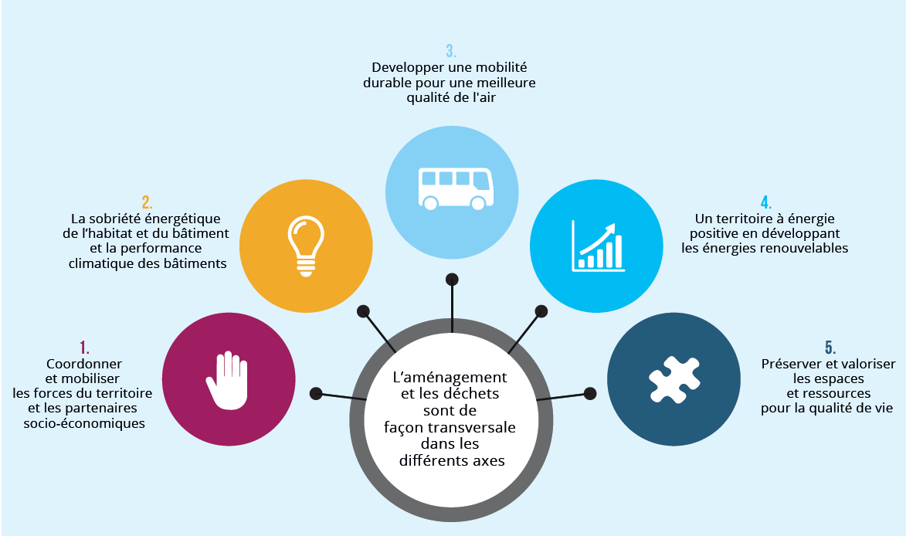
Pour relever ce défi, l’agglomération mobilise les institutions publiques, les entreprises, les associations, le conseil de développement et l’ensemble des habitants.
Conformément à la réglementation, les personnes publiques associées ont été consultées au 1er trimestre 2022. Une consultation du public a été réalisée tout au long du mois de mai 2022, 30 retours ont été formulés.
Une synthèse technique a été produite en téléchargement sur le site de l’agglomération :
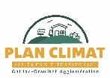
www.gaillac-graulhet.fr/mon-agglomeration/votre-agglo-sengage
Les actions présentées dans le présent rapport, en lien avec le PCAET, seront annoncées à l’aide du logo suivant :

L’élaboration des documents d’urbanisme, le SCOT et le PLUI
C’est à l’échelle d’un territoire, urbain ou rural, que la notion du développement durable est devenue, à partir de la loi SRU du 13 décembre 2000 et la loi Urbanisme et Habitat du 2 juillet 2003, un des enjeux fondamentaux du renouveau de la planification. Depuis, les outils de planification et d’aménagement et leurs objectifs, tels que le SCoT et le PLUi, n’ont cessé d’évoluer suivant les principes du développement durable, à savoir :
· l'équilibre entre l'aménagement et la protection : renouvellement urbain, développement urbain maîtrisé, développement de l'espace rural d'une part, et d'autre part la préservation des espaces affectés aux activités agricoles et forestières, la protection des espaces naturels et des paysages,
· la diversité des fonctions urbaines et la mixité sociale : habitat neuf mais aussi réhabilitation, en prévoyant des capacités suffisantes et sans discrimination, activités économiques mais aussi sportives, culturelles, d'intérêt général ...
· la gestion économe et équilibrée de l'espace : urbain et rural, maîtrise des déplacements, préservation de la qualité de l'air et de l'eau, patrimoine bâti, risques naturels ...
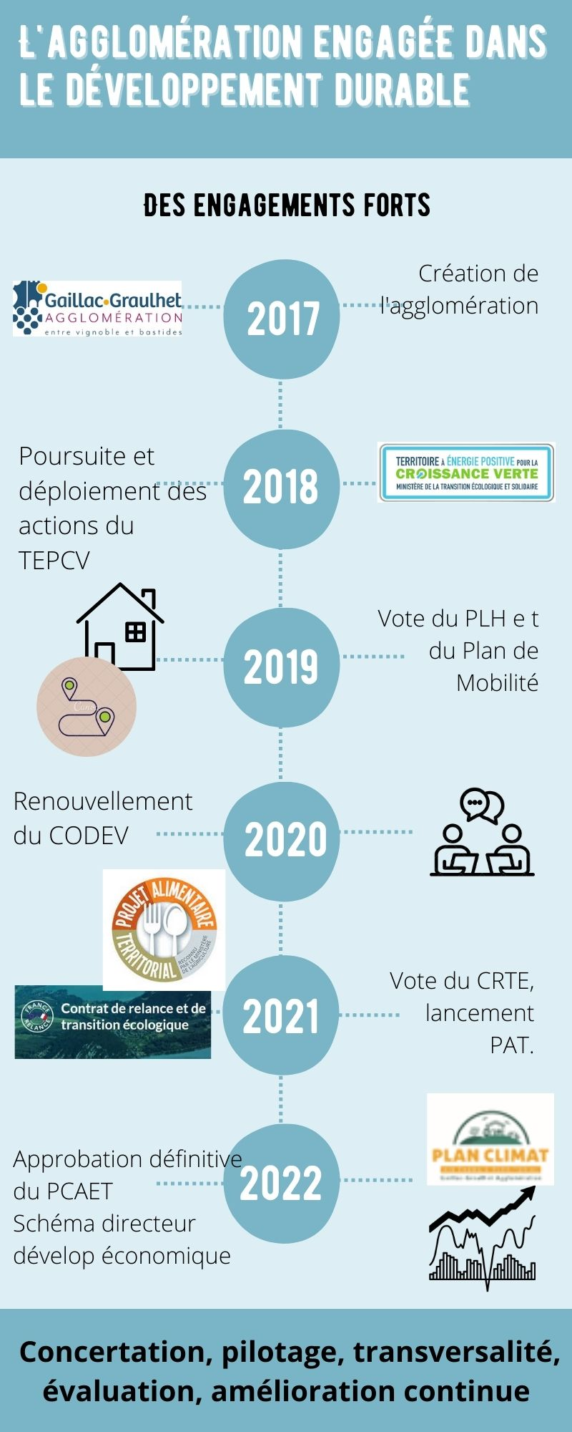
Via l’élaboration de son SCoT et de son PLUi, la Communauté d’Agglomération de Gaillac Graulhet s’engage, entre échelles intercommunale et locale, à construire une réflexion collective sur l’avenir du territoire en matière d’urbanisation, d’habitat, de déplacements, d’activités économiques, suivant ces 3 grands piliers.

3. Les actions engagées dans les 5 finalités du développement durable
Les temps forts
- Depuis 2017, voir avant : actions ponctuelles de réduction des déchets, d’amélioration de l’assainissement, d’économies d’énergies, ...
- Contrat de ville 2015-2023, pour Gaillac et Graulhet
- Territoire à Énergie Positive pour une Croissance Verte 2, 2016-2019
- Territoire Zéro Déchet Zéro Gaspillage 2015-2019
- 2019 : Plan Local de l’Habitat, Plan de Mobilité, projet vélo et territoires, transfert de la compétence GEMAPI à l’agglomération
- 2019-2021 : Projet Éducatif Communautaire (2019-2023)
- 2020 : renouvellement du conseil de développement
- 2021 : Contrat de Relance de Transition Écologique, lancement du Programme Alimentaire Territorial
- 2022 :
  - schéma directeur de développement économique,
  - approbation finale du PCAET

  - Lutter contre le changement climatique pour protéger l’atmosphère
Améliorer la rénovation énergétique des bâtiments (privés et publics)
- Renovam puis la plate-forme rénov’ Occitanie
De 2016 à 2020, l’agglomération a déployé le dispositif « RENOVAM », pour les particuliers. Ce dernier a permis de financer plus de 1100 audits énergétiques et accompagné 633 projets de rénovation thermique jusqu’au travaux. En quatre ans, se sont plus de 10 millions d’euros de travaux qui ont été réalisés avec un gain énergétique moyen de 40 %.
Face au succès de cette opération, l’agglomération s’associe au Département du Tarn pour déployer le service public via « Tarn Rénov’Occitanie ». Ce guichet unique régional décliné dans le département, permet de bénéficier de diagnostic, d’accompagnement pour demander des financement et d’assistance au suivi des travaux.
L’agglomération octroie des aides complémentaires allant de 1000 à 3000 €, pour des travaux permettant d’atteindre 35% d’économie d’énergie (subventions soumises aux conditions de revenus).
- Audits énergétiques des bâtiments communaux et communautaires
L’agglomération, aux côtés des communes, lance des audits globaux sur des bâtiments publics. Cette stratégie permet d’appréhender le bâtiment dans son ensemble (volet sécurité, réglementaire et énergétique). Lauréate de plusieurs appels à projets, l’agglomération bénéficie de plusieurs financements ou d’accompagnement technique et méthodologique.
56 audits énergétiques réalisés depuis 2017 sur les bâtiments communautaires.
- Rénovation énergétique des bâtiments communaux et communautaires
Selon la nature des travaux préconisés, les audits énergétiques donnent lieu, parfois, à des travaux de rénovation énergétique.
En 2018, les écoles de « La Voulte et Catalanis de Gaillac » ainsi que les écoles de Fénols et Rivières ont été entièrement rénovées.
En 2022, l’école de Fayssac et l’accueil du RPE (réseau petite enfance) de Lisle sur Tarn ont été entièrement rénovés.
Le remplacement des chaudières fuel et gaz propane par des chaufferies bois est programmé dans plusieurs établissements scolaires. Une étude de faisabilité géothermie est en cours sur l’école Las Peyras de Rabastens.
L’école Louise Michel (Gaillac) est alimentée avec une pompe à chaleur sur champ de sondes géothermiques.
Des puits canadiens sont en service à la médiathèque de Parisot et à l’école de Lisle-sur-Tarn.
L’agglomération prévoit un plan pluriannuel, de 2 millions d’euros par an, pour faire de la rénovation énergétique de ces bâtiments.
L’agglomération a été lauréate du programme ACTEE (2021-2023), Action des Collectivités Territoriales pour l’Efficacité Énergétique. Ce dispositif permet de financer, le poste d’économe de flux, des audits énergétiques et des sondes de température-hygrométrie-CO2 (système de régulation – pilotage à distance des températures).
Les communes travaillent également sur la rénovation énergétique des salles polyvalentes, des logements locatifs, des maisons des associations, etc. L’agglomération soutien ces initiatives avec les fonds de concours.

Développer les énergies renouvelables
- Cadastre solaire en ligne :
L’agglomération, en partenariat avec l’entreprise « In Sun We Trust », a réalisé un cadastre solaire en ligne consultable pour tous. Cet outil est destiné à fournir un premier niveau d’information sur les capacités de chaque toiture à être équipée d’une installation de production d’énergie solaire (photovoltaïque et/ou solaire thermique). De plus, si l’utilisateur le souhaite, il peut être mis en relation avec un installateur local référencé, pour une étude de faisabilité plus précise.
Ce cadastre solaire est consultable à l’adresse suivante : https://gaillac-graulhet-agglo.insunwetrust.solar.

- Installation de panneaux photovoltaïques sur le centre de ressources de Técou et le gymnase de Lisle sur Tarn
Afin de réduire les coûts et participer à la transition énergétique du territoire, l’agglomération a installé des panneaux photovoltaïques en autoconsommation au centre de ressources de Técou (45 Kwc installés) et au gymnase de Lisle-sur-Tarn (92 Kwc installés).
Les productions varient selon les mois, la revente du surplus permet de financer, en partie, l’investissement de départ.
Plusieurs projets similaires devraient voir le jour dans les prochaines années.
Des installations « solaire thermique » sont installées au gymnase de Lisle sur Tarn et sur deux crèches du territoire (Rivières et Bernac).

Un plan de solarisation des toitures communautaires est mis en route.
- Déploiement des réseaux de chaleur et des chaufferies collectives
Grâce aux déchets de bois non-traité issus des déchèteries Trifyl, des tonnes de déchets sont stockés puis broyés ou mis en plaquettes pour alimenter des chaufferies collectives.
Sur la ville de Graulhet, 2 réseaux de chaleur alimentent plusieurs bâtiments communaux et intercommunaux (médiathèque, école,…).
Sur la ville de Gaillac, un réseau est en marche dans le quartier des Sept Fontaines et une étude de faisabilité est en cours pour un projet de grande ampleur (hôpital, 4 écoles,…).
Dans une commune rurale, Cahuzac-sur-Vère, une chaudière à granulés bois alimente une école et des logements locatifs. Des chaudières à granulés bois sont installées dans les écoles de Grazac et Labessière-Candeil.

L’agglomération est partenaire de Trifyl (maître d’ouvrage) et participe au déploiement des réseaux de chaleur dans les villes de Gaillac et Graulhet. Plusieurs bâtiments communautaires bénéficient des réseaux de chaleur urbain.
Favoriser la mobilité durable
L’agglomération a validé un Plan de Mobilité autour de 3 axes stratégiques et 9 axes opérationnels pour la période 2019-2024.
Axes stratégiques :
- Proposer des déplacements alternatifs sécurisés, confortables et compétitifs
- Renforcer le lien social grâce à la mobilité
- Confirmer la culture de la mobilité durable sur le territoire
Les axes opérationnels :
- Le schéma cyclable communautaire (futur Plan Vélo) se décline en 4 grands secteurs d’aménagements :
  - L’axe de la Vallée du Tarn,
  - Le boucle cyclo touristique au Nord du territoire de l’Agglomération,
  - Les axes intercommunaux secondaires,
  - Les maillages communaux internes (centres-bourgs et centres-villes)
Les dernières données, de 2017, montrent que 4,5 % des déplacements se font en transports publics sur le territoire.
En 2020, l’Agglomération a été lauréate de l’appel à projet « Vélo et territoire » de l’Ademe. Ce dispositif a permis de financer des équipements et des animations du programme « Savoir Rouler à Vélo », lancer la démarche d’élaboration d’un Plan Vélo à l’échelle intercommunale et des études pré-opérationnelles d’aménagements cyclables.
Des équipements de proximité :
Afin de faciliter l’utilisation du vélo pour les déplacements du quotidien, de nombreux équipements de stationnement vélos (40 box individuels sécurisés et 220 places sur arceaux) ont été installés auprès des gares ferroviaires et routières, des équipements culturels, scolaires et d’accueil petite-enfance.
Des aires de co-voiturage sont aménagées pour favoriser le covoiturage. Les communes sont accompagnées sur l’ingénierie et parfois sur l’investissement. Une aire a été dernièrement aménagée, sur la commune de Rabastens, avec 39 places.
Les bornes de recharge pour les véhicules électrique : le Territoire d’Énergie du Tarn (le SDET) déploie des bornes de recharge de véhicule électrique sur le territoire.
https://www.te81.fr/transition-energetique/bornes-de-recharge-pour-vehicules-electriques
L’agglomération est dotée d’un parc d’une vingtaine de vélos à assistance électrique. Une flotte de 3 vélos est proposée aux communes pour le prêt aux usagers. Depuis 2019, les vélos ont parcourus des centaines de kilomètres et les usagers ont pu tester ce mode de déplacement doux avant de passer, parfois, à l’achat.
Améliorer la qualité de l’air
- La qualité de l’air extérieure :
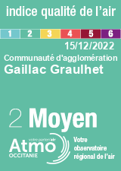
En 2021, l’agglomération a adhéré à l’association régionale en charge de la surveillance de la qualité de l’aire, l’ATMO Occitanie (https://www.atmo-occitanie.org).
En tant qu’adhérente, l’agglomération participe aux instances et la stratégie régionale,
reçoit le bilan régional annuel et bénéficie d’outils de communication, à la demande.
Dernièrement, le site de l’agglomération met en ligne quotidiennement la vignette
« qualité de l’air » du territoire.
Il s’agit d’un service automatisé pour diffuser la prévision quotidienne de la qualité de l’air.
b. Préserver la biodiversité et protéger les milieux et les ressources
Préserver et valoriser la biodiversité locale
Dans l’objectif de diffuser la connaissance, d’expliquer et former la population à des pratiques plus vertueuses et moins impactantes pour l’environnement, des interventions ont été programmées sur les thématiques suivantes :
- L’arbre et le végétal dans les espaces publics,
- La biodiversité locale (connaissance et préservation),
- Le jardinage au naturel (jardins pédagogiques et jardins partagés),
- Les économies d’énergie et les écogestes du quotidien,
- L’alimentation et les circuits courts.
Ces animations et formations ont été dispensées par des organismes extérieurs compétents. Les associations Arbres et Paysages Tarnais, la Ligue de Protection des Oiseaux, les Amis du Jardin et Saveurs du Tarn ont pu intervenir. Sans oublier, les fédérations de pêche et de chasse et l’espace Info Énergie du Tarn.
Des plantations d’arbres et de haies ont pu être réalisées, à proximité des écoles de Giroussens et Rabastens, avec les enfants et l’association Arbres et Paysages Tarnais.

Le programme d’action du Territoire à Énergie Positive (TEPcv) a permis de réaliser des outils de connaissance de la biodiversité. A savoir, des atlas de la biodiversité sur 7 sites (Gaillac, Graulhet, Rabastens, etc.), des panneaux et des livrets à destination du grand public. Ces livrables ont été mis à disposition des mairies concernées pour impression.
Une étude de faisabilité préalable à la réalisation d’atlas de la biodiversité a été réalisée ainsi qu’un carnet de la biodiversité.
20 sites d’intérêt écologique composés de milieux différents (prairies, vignes, forêts,…) ont été identifiés.
Les moyens techniques et financiers ne permettent pas de réaliser un atlas de la biodiversité complet à l’échelle intercommunale.
Protéger la ressource en eau
Pour exercer sa compétence GEMAPI (Gestion des Milieux Aquatiques et la Prévention des Inondations), l’agglomération adhère à plusieurs syndicats de bassins versants. Les élus délégués, dans les instances de gouvernance des syndicats, assurent le lien avec les réflexions portées par l’agglomération.
Depuis le 1er janvier 2020, la CAGG exerce les compétences en assainissement sur l’ensemble de son territoire. A ce jour, les missions d’entretien et d’exploitation générale sont assurées par les communes ou des opérateurs spécialisés. Des conventions de prestations de services signées entre la CAGG et les communes ou opérateurs définissent les engagements et responsabilités de chaque entité.
L’assainissement consiste à épurer les eaux usées (cuisines, salles de bain, machines à laver, lave-vaisselles, etc.) à l’aide d’un traitement réalisé en station d’épuration collective ou station individuelle, avant de les rejeter dans notre environnement. La haute qualité de ces opérations permet de protéger la santé des individus et de sauvegarder la qualité de nos milieux naturels (rivières, ruisseaux, zones humides).
Pour les habitations éloignées des centres-villes et des centres-bourgs, l’assainissement est individuel et réalisé par des installations autonomes.
Grâce aux différents systèmes de traitement, les eaux usées sont traitées avant d’être rejetées dans notre environnement.
Le traitement et la fourniture de l’eau potable sont gérés par plusieurs opérateurs qui assurent un service de qualité. Les grands enjeux sont de maîtriser la consommation d’eau et d’éviter le gaspillage.
Quelques données chiffrées :
- Linéaire de canalisations eaux usées : 450 km
- Nombre d’installations individuelles : 16 000
- Nombre de stations collectives : 54 stations d’épurations
- Quantité d’eau consommée en 2021 /2020 / 2019 : 3 950 000 m3 / 4 200 000 m3 / 4 090 000 m3
Collecter, trier et valoriser les déchets ménagers et assimilés
L’agglomération a la compétence « collecte et traitement des déchets ménagers et assimilés » du territoire. La partie, traitement, a été déléguée au syndicat Trifyl.
La collectivité met à disposition des conteneurs pour les déchets résiduels et des conteneurs pour le tri. La collecte des emballages en verre se fait à l’aide de colonnes aériennes et enterrées disséminées sur le territoire.
Régulièrement, des campagnes de communication sont relayées sur les outils numériques et papiers de la collectivité. Les usagers ont à leur disposition des flyers, mémo-tri pour les aider dans le geste de tri.
Le site internet de l’agglomération propose une carte interactive pour communiquer les informations nécessaires aux usagers du territoire.
L’ensemble des camions en charge de la collecte des déchets, ont été équipés de la géolocalisation. Ce dispositif permet de répondre en temps réel aux usagers, d’optimiser les circuits de collecte et les 4 régies de collecte.
Un numéro vert 0800 007 236 est accessible du lundi au vendredi de 9h à 12h.
En 2022, la commune de Graulhet a accueilli la 9ème foire de la récup’ et du réemploi organisée par le département du Tarn.
Pour lutter contre le gaspillage alimentaire, l’agglomération équipe progressivement les cantines en tables de tri. Une campagne de pesée des restes de repas a été réalisée dans 10 cantines scolaires en 2018. Cette dernière a permis de sensibiliser les enfants au gaspillage alimentaire dans la restauration collective.
La collecte des pneus agricoles usagés
Le milieu agricole attendait avec impatience cette initiative lancée par l’agglomération. En 2022, l’agglomération en partenariat avec la chambre d’agriculture a proposé une prestation de collecte des pneus usagés sur l’ensemble des 59 communes auprès des exploitants agricoles. Grâce à l’ingénierie et le financement (des communes, du département et de l’Europe), le reste à charge à payer par l’agriculteur est resté raisonnable (60€/tonne).
Au total, 1300 tonnes ont été collectées puis valorisées dans les cimenteries de Martres-Tolosane. Une action transversale qui favorise l’économie circulaire, accompagne les agriculteurs et préserve l’environnement.
Réduire les déchets notamment les biodéchets : compostage individuel et collectif
L’agglomération propose depuis 2017, des composteurs individuels de 320 litres auprès des usagers, au tarif de 15€. En 2022, 164 unités ont été vendues. On estime que 19 % des foyers du territoire sont équipés des composteurs vendus par la collectivité. Certains foyers compostent en tas au fond de leur jardin ou se sont équipés de composteurs vendus dans le commerce. Ainsi, ils valorisent également les déchets verts et les biodéchets issus de leur foyer.
Quelques initiatives locales ont émergé pour mettre en place des composteurs collectifs. Un site a été aménagé sur les espaces verts de l’écoquartier d’En Gach à Graulhet. Ces démarches nécessitent une réelle volonté locale avec la participation des acteurs concernés, à savoir, les habitants, les services espaces verts de la commune et une association de quartier ou autre.
Une fois compostés, les biodéchets sont réemployés dans les espaces verts publics.
Favoriser l’économie circulaire et locale
Par sa situation géographique, l’agglomération est attractive tant sur le volet démographique qu’économique. On y retrouve plus de 5 000 entreprises de moyenne et petite taille (< 50 salariés).
L’activité agricole est prépondérante notamment avec la grande culture et la filière viticole pour le nord du territoire.

Un des axes stratégiques du schéma de développement économique, voté en fin d’année 2022 est : soutenir nos filières historiques d’excellence et celles en émergence. L’économie circulaire et le déploiement des énergies renouvelables (solaire, hydrogène, méthanisation) sont des filières en émergence.

Elles se développent à la suite des premiers retours d’expériences :
- La zone d’activité économique du « Mas de Rest » à Gaillac qui accueille un pôle économie circulaire avec l’entreprise « Surplus Auto ».
- Eco-défi : Label pour les artisans qui s'engagent pour le développement durable.

En partenariat avec la Chambre des Métiers et de l’Artisanat du Tarn, l’agglomération a mené de 2016 à 2018 le programme « Eco-défi ».
Pour obtenir le label « Eco-Défis des commerçants et artisans », le professionnel doit relever des défis valorisants (au moins 3 défis parmi 28 possibles) concernant différentes thématiques :
- La gestion des déchets,
- Les économies d'énergie
- La réduction de la consommation d'eau,
- L’amélioration delà conduite et des déplacements,
- L’utilisation de techniques et de produits bio,
- La mise en accessibilité des locaux aux personnes en situation de handicap,
- Les partenariats avec des fournisseurs locaux…

La Chambre de Métiers et de l’Artisanat a accompagné, de façon individuelle, des entreprises artisanales, tout d'abord dans le choix des défis puis dans leur mise en œuvre, étape après étape. Les entreprises ont disposé gratuitement d’outils de communication.
Au total, 37 professionnels ont été labellisés.
Accompagner les entreprises
Le service « économie » de l’agglomération accompagne les entreprises pour s’installer, se déployer et valoriser leur activité sur le territoire.
Le territoire compte 17 zones d’activités.
Un des objectifs du schéma de développement économique, validé en 2022, est d’accompagner la transition écologique. Le schéma prévoit notamment des études et des expérimentations sur de nouvelles filières et la création de richesses à partir des ressources captées, produites et/ou réutilisées localement.
La transition écologique constitue un enjeu majeur de compétitivité des entreprises. Elle est un des leviers économiques pour innover, se différencier et réduire ses coûts.

À Gaillac, La Grappe by Granilia
À Gaillac, au sein de Granilia pépinière et hotel d'entreprise, l’espace coworking La Grappe propose un espace professionnel partagé, connecté haut débit pour travailler seul ou à plusieurs, ponctuellement ou régulièrement.

c. L’épanouissement de tous les êtres humains
Favoriser la concertation et le dialogue local (CODEV )
Le conseil de développement (CODEV) réunit une soixantaine de bénévoles, représentants de la société civile, acteurs socio-économiques, culturels et associatifs du territoire. Cette instance consultative, désignée par le Conseil de communauté, est régulièrement sollicitée pou remettre un avis :
- sur l’élaboration du projet de territoire
- sur les documents de prospective et de planification
- sur la conception et l’évaluation des politiques locales de promotion du développement durable relevant du périmètre de l’établissement public de coopération intercommunale
- sur le rapport d’orientations budgétaires
Le conseil de développement s’auto-saisit, parfois, sur tout sujet d’intérêt territorial qu’il estime nécessaire d’étudier.
En 2022, le CODEV a été consulté sur le PCAET et a émis un avis. Il a produit un rapport d’auto-saisine sur la cession/transmission d’entreprises et a participé à des groupes de travail sur le PAT, la concertation dans le cadre du futur SCOT et PLUI, la mobilité.
Assurer l’accueil de publics spécifiques
L’agglomération met à disposition deux aires d’accueil des gens du voyage sur les communes de Gaillac et Graulhet. Ces dernières sont équipées de 14 emplacements chacune et sont gérées par Soliha Tarn.
La durée moyenne des séjours est de 2 mois et 15 jours.
Comme le diagnostic du schéma départemental d’accueil des gens du voyage l’a relevé en 2021, ces deux aires sont les seules du département à avoir pleinement conservé leur vocation initiale d’accueil d’un public nomade, c’est-à-dire qui a conservé un mode de vie itinérant, tout en maintenant le confort des personnes qui y séjournent avec un entretien suivi.
L’accueil inclusif dans les structures d’accueil de 3 à 17 ans
L’accueil des enfants en situation de handicap ou à besoins spécifiques nécessite des attitudes et des compétences spécifiques des professionnels auprès de l’enfant et de sa famille, et en partenariat fort avec les intervenants extérieurs.
Une responsable de secteur éducatif Enfance porte le dossier Accueil inclusif de manière transversale à l’échelle de l’agglomération pour assurer une qualité d’accueil durant tous les temps de l’enfant.
Un plan d’accueil inclusif en crèche a été lancé sur l’ensemble des crèches du territoire.
La Convention territoriale Globale (CTG 2019-2022) prévoit également une action pour accompagner les familles et favoriser l’accueil des enfants en situation d’handicap.
Le PEDT (Projet Educatif Territorial) 2019-2022, prolongé en 2023, prévoit un référent par structure (3 à 11 ans). Ce dernier travaille avec les partenaires associatifs, la maison départementale de l’handicap,…
En pratique, les agents bénéficient de formations, des moyens (malles pédagogiques, fiches techniques, …) mis en place dans les structures Enfance et Petite-enfance et l’information aux familles est renforcée.
Ces actions sont financées par la CAF dans le cadre du Plan Accueil Inclusif signé avec l’Agglomération.
La culture contre l’exclusion
Les équipements culturels de l’agglomération restent accessibles pour tous et n’excluent personne.
Des animations en lien avec le livre et la lecture sont proposées aux publics qui en sont éloignés socialement autour de temps d’échanges, de partages, et d’activités ludiques (histoires, jeux de société...). Cette offre concerne plus particulièrement les quartiers prioritaires des villes de Gaillac et Graulhet, les centres sociaux, les associations et les structures luttant contre l’exclusion. Le contenu des interventions est construit sur mesure, en lien avec les partenaires, afin de répondre aux enjeux de terrain.
Les conseillers numériques
Afin de réduire la facture numérique, l’agglomération a recruté 3 conseillers numériques, dès 2021. Ils sont présents à la Cyber base de Gaillac pour accompagner, faciliter et vulgariser l’information auprès des personnes novices ou débutantes en informatique. Ils restent mobiles dans tout le territoire pour être au plus près des demandes et des publics éloignés.
Ils organisent des ateliers permettant la montée en compétence des usagers, des ateliers pour les jeunes et sont labellisés « Aidants Connects » pour assurer les démarches administratives à la place d’un-e usager-ère.
Déployer des actions en faveur de la jeunesse et des plus petits (PEC, PEDT,CTG)
Le Projet Educatif Communautaire (PEC) a été validé en 2019 pour 4 ans. Il est transversal avec l’ensemble des services aux familles.
Les orientations de la collectivité sont intégrées dans les projets pédagogiques puis dans les projets d’animation. Une programmation avant les vacances estivales est prévue pour faciliter le déploiement des projets avec les acteurs du territoire (y compris les services de l’agglomération). Le tableau de suivi des projets d’animations permettra d’évaluer la mobilisation des équipes d’animations dans la thématique du développement durable.
En lien avec le PEC un programme d’actions d’éducation à l’environnement a été réalisé au 1er semestre de l’année 2019. Des intervenants sont venus sensibiliser les élèves sur la biodiversité, les économies d’énergies, le jardin au naturel, l’alimentation et les circuits courts.
Au total, 57 ateliers pour les scolaires (705 enfants), 4 ateliers pour le public adulte (45 présents) et 7 journées de formation pour les animateurs périscolaires (35 présents).

La petite enfance
Conformément à la réglementation, l’agglomération a validé en juillet 2022, le projet social et de développement durable du service « Petite Enfance ». Ce dernier reprend l’ensemble des actions menées dans les 3 dimensions du développement durable.
L’ensemble des structures d’accueil déploient des actions concrètes en faveur du développement durable dans un souci de s'inscrire dans une démarche volontariste de réduction de l’impact environnemental et la préservation de la santé des enfants et des professionnels :
- L’entretien au naturel des structures : nettoyage à la vapeur pour les crèches de plus de 20 places, nettoyage à l’eau ozonée pour les micro-crèches.
- Programme de lutte contre les perturbateurs endocriniens dans une crèche, avec la participation du département du Tarn et l’accompagnement de l’association « Label Vie ».
- L’éveil à la nature avec des sorties extérieures et des mini-potagers dans les structures.
- Le tri et réduction des déchets. Le recyclage des matériaux pour les activités manuelles, l’utilisation de vaisselles réutilisables, de l’eau du robinet, de serviette de toilette lavable,…
- Du mobilier ergonomique, en bois issus de forêts durables
- La participation des parents aux instances représentatives des structures
- L’achat de fournitures bio ou labellisées (couches labellisées, jeux en matériaux durables,)
- Réduire les consommations d’énergie,
- Favoriser les achats locaux, de saison, labellisés, bio,

Une offre culturelle
Les équipes culture proposent une offre de médiation culturelle territoriale complète à travers un livret réalisé pour 2022 et 2023. On y retrouve des actions courtes, longues, à la demande avec des actions de découvertes ou d’initiations pour la petite-enfance, les 3-10 ans et les adolescents.
L’ensemble des acteurs éducatifs, des communes et des associations peuvent y retrouver des offres pour les aider dans leurs projets. Chaque année, des centaines d’enfants bénéficient de ces offres.

d. La cohésion sociale et la solidarité entre territoires et entre générations
Contribuer au développement des quartiers « Politique de la ville »
La Politique de la Ville concerne les Contrats De Ville (CDV) de Gaillac et Graulhet (de 2015 à fin 2023). Ces outils d’animation des politiques publiques sont à destination des quartiers prioritaires des deux villes (QPV de Gaillac et Graulhet), au service d'un projet de cohésion sociale.
Sur la ville de Graulhet, une médiatrice citoyenneté de proximité mène des actions d’éco-citoyenneté notamment sur la gestion des déchets dans les quartiers prioritaires.
Les contrats de ville pilotés, par l’agglomération, permettent de mener d’autres dispositifs de proximité :
- Les quartiers d’été : les structures de proximités avec le service culturel de l’agglomération proposent des activités aux pieds des immeubles, dehors tout au long de l’été. Ces temps conviviaux sont l’occasion de renforcer le lien social dans les quartiers prioritaires.
- Les Parcours de Réussite Éducative (PRE) : ces parcours permettent d’accompagner les enfants et les jeunes en difficultés avec un suivi personnalisé durant plusieurs mois.
- Le Conseil Local de Sécurité et de Prévention de la Délinquance (CLSPD) : sur la ville de Graulhet ce conseil est présidé par le Maire et permet de mettre en place des actions de prévention de la délinquance et favorise la communication entre les acteurs concernés.
Favoriser l’accès à la culture pour tous
L’agglomération favorise l’accès à la culture pour tous grâce aux équipements et services de proximité.
Les médiathèques, premiers équipements culturels de proximité, vous accueillent à Briatexte, Cadalen, Cahuzac-sur-Vère, Castelnau-de-Montmiral, Gaillac, Giroussens, Graulhet, Lagrave, Lisle-sur-Tarn, Montgaillard, Parisot, Rabastens et Salvagnac.
La médiathèque mobile vient à la rencontre des habitants du territoire sur leurs lieux de vie. Elle s’installe sur les places, les marchés, dans les salles des fêtes.
Les bornes de lecture, installées dans les mairies, les épiceries, les restaurant, les associations, etc., permettent également aux plus éloignés des lieux culturels de réserver et de recevoir des documents sans se déplacer.
Une carte d’adhérent unique permet d’emprunter et de retourner ses documents dans n’importe quel point du réseau.
La culture avec les jeunes et les adolescents, deux projets de médiation culturelle :
- Une pièce de théâtre co-construite avec les jeunes JACS : sur un an pour et avec les jeunes sur la diversité culturelle et la pratique du théâtre. Il favorise la sensibilisation au patrimoine et à la culture du territoire. La finalité est de proposer une pièce de théâtre sur une thématique qui s’appuie sur les trésors culturels du territoire comme L’antiquité Gallo-romaine avec l’Archéosite de Montans, les marchés du Pays.
- Une comédie musicale « COMEDIA » : ce spectacle vivant est une aventure humaine entre jeunes (de 13 à 17 ans) sur plusieurs temps : le casting, la création en immersion avec le monde des artistes et des techniciens professionnels puis la diffusion auprès des publics scolaires et tout public dans les programmations culturelles des communes. Un cocktail animé entre jeunes qui découvrent de nombreuses passerelles possibles autour d’un projet de spectacle aux arts et disciplines multiples.
Développer une mobilité solidaire
L’agglomération propose un service de Transport A la Demande (TAD). Après une phase d’expérimentation, ce service s’est étendu sur l’ensemble du territoire en 2020.
Les personnes de plus de 75 ans sont prises en charge à domicile. Les tarifs sont attractifs, 3 € l’aller/retour et gratuité pour les moins de 10 ans. Un ticket TAD offre un accès au réseau de bus liO.
La fréquentation du service est en augmentation régulière, notamment sur les secteurs Nord et Sud-ouest non desservis auparavant, et sur le secteur de Graulhet. Cela place le TAD comme un véritable service social indispensable en territoire peu dense.
Par ailleurs, l'agglomération soutient le déploiement de la plateforme de co-voiturage TARN COMOBI, en étant partenaire de l’association pour la mobilité inclusive OTEMA TSA, initiative unique en France (pour les personnes atteintes de Troubles du Spectre Autistique)
Développer la pratique sportive
L’agglomération favorise la pratique sportive des habitants et notamment des plus jeunes.
- Programme « Savoir Rouler à Vélo » 2020/2021 : grâce au dispositif « Vélo et Territoire » de l’ADEME, 9 écoles du territoire, soit 480 élèves de 6 à 11 ans, ont pu valider le programme « Savoir Rouler à Vélo » proposé par le ministère des sports. Les séances ont été animées par des professionnels sur une durée de 10 heures, les enfants ont pu apprendre les apprentissages nécessaires pour circuler en autonomie à vélo pour l’entrée au collège. Ce projet a été mené avec la participation de l’éducation nationale, du ministère des sports et des équipes périscolaires.
- Programme « Savoir Nager » : scolaire
Dans le cadre de son projet éducatif communautaire, l’agglomération réfléchit à une politique de développement du savoir-nager coconstruite avec les communes propriétaires de piscines, l’Education Nationale, la direction de la jeunesse de l’engagement et des sports, et l’ensemble des partenaires de la communauté éducative.
Cette politique vise à :
- Favoriser l’équité d’accès à des créneaux d’apprentissage de la nage pour tous les élèves du territoire concernés par l’obligation du savoir-nager (socle commun de compétences et de connaissances) ;
- Organiser un maillage territorial pour l’accès aux bassins d’apprentissage de proximité en optimisant les bassins existants et en rénovation ;
- Accompagner les communes qui possèdent un bassin d’apprentissage au travers d’une participation financière en contrepartie de la réservation de créneaux piscines.
Pour répondre aux objectifs du plan climat, la réflexion s’organise autour des 8 piscines de proximité :
- Les bassins traditionnels de Gaillac Graulhet, Lisle-sur-Tarn, Rabastens (avec des projets de rénovation qui prennent en compte les questions de performance énergétique et de consommation d’eau) ;
- les piscines en eau libre non chlorée de Rivières (piscine dans la rivière Tarn) et de Vère-Grésigne (bassin au niveau du lac) ;
- la piscine du centre de loisirs de la Courbe à Busque et la piscine du camping de Cahuzac sur Vère.
Ainsi, en cohérence avec le plan national du savoir-nager et de prévention des noyades, nos objectifs sont de limiter les déplacements des écoles vers les bassins, d’organiser des classes découverte regroupant les séances sur des journées et des semaines entières pour optimiser les déplacements et le temps, de travailler la continuité éducative en associant au savoir-nager des activités éducatives sportives et culturelles.
L’agglomération possède deux équipements sportifs communautaires, le gymnase de Lisle-sur-Tarn et le gymnase de Rabastens.
Développer l’accès au numérique et à la fibre
Les technologies numériques ne cessent d’augmenter et réinventent la vie quotidienne des usagers du territoire. L’agglomération accompagne les habitants et recense les lieux qui offrent des services numériques. En 2022, 60 lieux ont été identifiés avec des actions telles que : l’accès à la connexion, un accompagnement pour les démarches administratives en ligne, des cours et des ateliers numériques pour tous les âges et des animations ludiques. Certaines structures accompagnent à l’emploi et à la formation, parfois pour les personnes handicapées et leurs employeurs. Les entrepreneurs bénéficient également de ces structures pour créer leur entreprise.
Parallèlement à l’arrivée de la fibre optique en de nombreux points du territoire, la Communauté d’Agglomération Gaillac-Graulhet accompagne la montée en débit du réseau. Objectif : en finir avec les zones blanches et permettre à tous de profiter d’un numérique de qualité.

Le déploiement de la fibre
Le Département du Tarn a pris l’engagement de relier tous les foyers à la fibre optique avant fin 2023. Le site Internet http://tarnfibre.fr permet de suivre le déploiement ainsi que le calendrier prévisionnel commune par commune. En juin 2022, 55 % des logements du territoire sont raccordables à la fibre.
Le réseau déployé par Tarn Fibre, le délégataire de service public, va être commercialisé aux fournisseurs d’accès Internet (FAI). Vous pouvez déjà découvrir les offres d’abonnement proposées par Orange, Free, Bouygues Telecom, SFR et d’autres opérateurs.
En 2018, la Communauté d’Agglomération Gaillac-Graulhet a signé une convention avec le Département du Tarn pour la réalisation de plusieurs opérations de montée en débit dans des secteurs peu denses du territoire. 357 000 € ont été investis par la Communauté d’Agglomération pour permettre d’augmenter significativement la qualité de la connexion de 540 foyers, jusque-là pénalisés par un très bas débit. La Communauté d’Agglomération Gaillac Graulhet intervient également pour l’enfouissement des fourreaux prêts à accueillir la fibre, gage d’un déploiement rapide du très haut débit sur tout le territoire.
e. Dynamiques de développement suivant les modes de production et de consommation responsables
Promouvoir une agriculture et une alimentation durables
Le Projet Alimentaire Territorial (PAT)
Au cours de l’année 2021, l’agglomération s’est engagée dans la mise en œuvre d’une politique alimentaire globale. La phase de diagnostic étant terminée, le plan d’actions opérationnelles sera validé au cours du 1er trimestre 2023.
Quelques chiffres :
- 67 % du territoire est occupé par des activités agricoles dont 9 % sont des surfaces bio ;
- 1050 exploitations agricoles sur le territoire dont plus de 200 sont engagées en agriculture biologique ;
- 10 marchés de plein vent et plus de 100 points de vente à la ferme.
Le territoire se fixe comme objectif le développement d’une agriculture durable et diversifiée dans une logique d’économie circulaire, d’adaptation au changement climatique et de résilience alimentaire territoriale.
La sensibilisation des acteurs et usagers du territoire sera un point fort du futur plan d’actions.
La collectivité ayant la compétence « scolaire », le déploiement d’une approche plus vertueuse pour la restauration collective en régie est engagée pour développer les produits labellisés et de qualité, les produits de proximité, la lutte contre le gaspillage …
Développer les circuits courts
Dans la restauration collective
Pour les crèches du territoire, le prestataire de livraison de repas en liaison froide répond aux critères de la loi EGALIM. 50 % des produits proposés sont durables dont 20 % d’aliments BIO et 30 % de labels et circuits courts.
L’agglomération affiche la volonté de développer une restauration collective de qualité et en circuit court dans l’ensemble des école élémentaires et maternelles.
Pour les cuisines livrées par un prestataire de service, la prestation est identique à celle des crèches.
L’agglomération comprend également dix cuisines en régie directe dont 4 sont des cuisines centrales. La mise en place d’un marché d’achat de denrées alimentaires est en cours. Ce dernier permettra de prendre en compte des achats de denrées fraîches, de qualité et conformes aux exigences de la loi EGAlim.

La vente directe locale
Le territoire de l’agglomération, essentiellement rural, dispose d’un réseau de producteurs de produits alimentaires relativement important. Les consommateurs sont de plus en plus demandeurs d’informations et les producteurs ont parfois du mal à se faire connaître. L’agglomération a réalisé un guide, sous forme de dépliant, des producteurs locaux en vente directe (hors filière viticole). Ce guide a été diffusé dans les mairies et offices de tourisme du territoire ainsi que sur le site internet de l’agglomération.
L’agglomération a financé une étude stratégique et des outils de communication pour l’association de producteurs locaux OPLA. Cette association fournit la légumerie « Terra Alter Pays d’Oc » basée à Montans depuis 2018.
Les cuisines, en régie, de l’agglomération développent un partenariat avec la légumerie pour proposer des produits frais, de saisons et locaux aux convives.
Lors du début la crise sanitaire, en 2020, l’agglomération a relayé la campagne de communication du département pour inciter l’achat local à l’aide du Drive Fermier.
L’essor maraîcher de Gaillac
L’agglomération porte une couveuse maraîchère installée depuis 2014 sur la commune de Gaillac. Cette structure innovante accompagne les personnes souhaitant développer une activité maraîchère biologique, au cours des premières années de production.
Les personnes bénéficient du matériel et des équipements nécessaires, des formations techniques et d’accompagnement pour une installation en autonomie à la sortie de la couveuse.
Pour faire connaître ces équipements, des supports de communication (vidéo et panneaux) ont été réalisés par l’agglomération.
Tourisme durable
Depuis le 1er janvier 2022, un nouveau syndicat mixte exerce la compétence tourisme sur le périmètre de la communauté d’agglomération Gaillac-Graulhet et de la Communauté de communes du Cordais et du Causse.
Une nouvelle marque a été créée « La Toscane Occitane "Gaillac, Cordes-sur-Ciel et Cités médiévales" accompagnée d’une campagne de communication. Le territoire de Gaillac-Graulhet accueille six points d’information touristique.
L’Office de Tourisme La Toscane Occitane est classé Catégorie 1 au sein du réseau Office de Tourisme de France.

La gouvernance du syndicat mixte est partagée et les élus délégués partagent une réflexion globale sur un accueil de qualité, la mise en valeur du patrimoine architectural et naturel et la préservation de l’environnement.
- Conseils environnementaux dans les publications touristiques.
- Mise en valeur des chartes, marques et labels (ex : chambre d’hôtes de référence, marque, marque tourisme & handicap…) ;

4. Une collectivité dynamique et éco-exemplaire

- L’organisation interne
La gouvernance de l’agglomération est articulée autour de plusieurs réunions d’instances (Conseil Communautaire, Bureau, Exécutif, 5 commissions et les conférences des maires).
En complément, l’ensemble des élus communaux et intercommunaux sont invités à s’inscrire dans différents ateliers de travail. Les ateliers sont l’occasion d’approfondir un sujet avec, parfois, l’intervention d’experts ou partenaires.
La collectivité produit son rapport d’activité annuel. Ce dernier est mis à disposition sur le site internet www.gaillac-graulhet.fr.
Au printemps 2022, une nouvelle organisation interne a été créée avec : 4 directions générales adjointes (Attractivité, Education-Enfance-Jeunesse-RH, Aménagement & Ressources et Services Techniques).
Les services de l’agglomération travaillent, de plus en plus, en transversalité et en mode projet. Pour améliorer les pratiques et avoir une culture commune du « mode projet », un programme de formation interne a démarré en fin d’année 2022, des outils partagés pour suivre les projets ont été créés et les instances de suivi et de pilotage sont programmées pour tous les projets de la collectivité.
Des instances internes : comité technique et comité de pilotage avec la direction générale et les chefs de projet.
Des instances externes : comité technique et comité de pilotage avec les partenaires et acteurs.
Le suivi et l’évaluation, en continue, des dispositifs tels que le CRTE, le PCAET ou le PAT, permet de construire une dynamique durable.
  - Les ressources humaines
- La parité
La collectivité compte 900 agents, principalement des femmes (80%) en raison des postes de travail proposés dans la direction éducation-enfance-jeunesse. 78% des agents féminins se trouvent dans la catégorie C, filières techniques et animation.
Le dernier rapport annuel « Égalité hommes-femmes 2021 » présente les données chiffrées internes et les données territoriales.
Le plan d’action, qui en découle, est animé par un groupe de pilotage qui travaille autour des 5 axes ci-dessous :
Axe 1 : Réduire les stéréotypes de genres
Axe 2 : Lutter contre les violences liées au genre
Axe 3 : Améliorer l'articulation des temps de vie
Axe 4 : Favoriser, promouvoir et diffuser une culture de l'égalité
Axe 5 : Développer la mixité
Les premières actions menées, dans l’axe 1, portent sur la communication inclusive, sans stéréotype et non genrée. Les offres d’emplois et les autres documents liés aux ressources humaines sont publiés en écriture inclusive et non genrée.
- La formation et la professionnalisation tout au long de la carrière
Chaque année, 600 formations sont suivies par les agents au CNFPT (formations continue, d'intégration ou de préparation aux concours et examens). En moyenne, 5 formations par an sont organisées en intra (internes). Les formations organisées, en intra et dans les locaux de l’agglomération permettent de limiter les déplacements et favorisent la transversalité entre les politiques publiques. La collectivité souhaite ouvrir ces formations aux communes.
- Le recrutement (contrats aidés…)
Conformément à la réglementation, la collectivité a déployé un process de recrutement transparent et détaillé. En 2022, un service civique a été recruté pour la direction « culture ». L’agglomération formalise sa politique d’apprentissage et emploie actuellement une quinzaine d’apprentis, notamment dans la direction « scolaire ».
Afin de diminuer la précarité des agents contractuels de l’agglomération, un plan de titularisation a été validé en 2022 sur une durée de 3 ans. Au total, 180 agents seront proposés à la titularisation d’ici la fin de l’année 2024. Chaque année, une centaine de recrutements ont lieu.
- L’action sociale
Depuis 2020, un service Santé et Protection Sociale a été créé. Ce dernier :
- Assure le soutien face à la crise sanitaire (note d’information, protocoles),
- met en place de Registre de Santé et Sécurité au Travail sur l’ensemble des sites de l’agglomération,
- met en route les contrats de prévoyance et de protection santé des agents. Les agents bénéficient de tarifs préférentiels avec une participation de la collectivité ?
- met en place des trousses à pharmacie,
- finalise le document unique pour les services administratifs, techniques, les crèches, les médiathèques et les écoles,
- assure le suivi des visites médicales des agents.
Le réseau des assistants de prévention a été créé en 2021 avec une conseillère prévention.
- Le dialogue social :
L’agglomération a signé, en 2022, 2 accords-cadres avec les organisations syndicales. L’un porte sur le télétravail et l’autre porte sur le droit de grève.
Plusieurs instances paritaires sont tenues, tous les ans, en interne. Pour 2022, 7 comités techniques (CT) ont été organisés et 3 comités d’hygiène, de sécurité et des conditions de travail (CHSCT).
- La cohésion sociale :
Plusieurs évènements internes ont lieu, chaque année, pour les agents de l’agglomération. Ces moments de convivialité favorisent la cohésion et valorisent le travail des agents : la cérémonie des vœux, la fête des agents au mois de juin, la cérémonie de remises des médailles du travail, les départs à la retraite et le Noël des enfants.
- L’accueil inclusif :
En tant qu’employeur, la collectivité doit répondre à ces obligations en termes d’emploi d’agent en situation de handicap (6% de l’effectif total). L’agglomération répond à cette obligation avec un effectif supérieur à 6%
- Le CNAS : Comité National d’Action Sociale
L’agglomération adhère à l’organisme d’action social national, le CNAS. Chaque agent de la collectivité peut bénéficier, de façon individuelle, à un large éventail de prestations pour le quotidien (achats, travail, famille,…), les enfants, les vacances, la culture et les loisirs et la solidarité (prêts, coups durs..). L’accès est libre et en ligne, un correspondant est identifié dans la direction « Ressources Humaines ».

- Les actions transversales internes
Impact des actions sur les 5 finalités du développement durable :
- La sobriété énergétique & l’extinction de l’éclairage sur les parkings des établissements communautaires et des zones d’activités économiques.
Le service « énergie » programme l’extinction de l’éclairage sur les parkings des structures de l’agglomération et dans les zones d’activités économiques (Extinction de 22h à 5h du matin).
Progressivement, les ampoules sont remplacées par des LED.
Depuis la mise en route du plan de sobriété national, en octobre 2022, l’agglomération s’est mise en route pour réduire la facture énergétique. Les agents ont reçu des consignes pour réguler le chauffage, éteindre les sources d’électricités en cas d’absence et éviter toute sorte de gaspillage. Les systèmes de chauffage ont été réglés à 19° (16° le soir et le week-end) pour les bureaux, 20° dans les écoles, 17° dans les gymnases.
- Le déploiement d’une stratégie numérique responsable :
Actuellement, plusieurs actions sont menées sur le matériel, les équipements et les consommables.
- Les ordinateurs fixes obsolètes sont renouvelés par des PC portables. Cet équipement facilite le télétravail et la station d’accueil sur le poste de travail évite des tours consommatrices d’énergies et d’espace.
- Les équipements mis aux rebus sont donnés à l’association Emmaüs de Lisle sur Tarn.
- Les PC sont paramétrés pour des impressions en recto/verso et noir et blanc.
- Les copieurs sont des outils multifonctions et permettent de scanner, envoyer par mail des documents...
- Les imprimantes à jets d’encres individuelles sont supprimées.
- Les toners sont triés et recyclés puis acheminés vers la filière adéquate.
- Les achats des équipements informatiques sont rationalisés en fonction de l’usage. L’inventaire et le suivi des équipements, par agent, est assuré par le service informatique.
L’agglomération envisage une stratégie numérique responsable basée sur 4 axes de travail : les équipements/matériels et leurs utilisations, l’optimisation des consommations des infrastructures informatiques, l’usage responsable du numérique et l’optimisation du réemploi/recyclage des équipements.
- La mobilité professionnelle durable :
Une flotte de véhicule propre
L’agglomération s’est équipée d’une flotte de véhicules électriques importantes, 8 zoés électriques et 3 fourgons « Berlingo » électriques, sur un total de 34 véhicules.
Un camion-benne pour la collecte des déchets (régie de Graulhet) roule au GNV provenant du centre de traitement des déchets Trifyl situé à Labessière-Candeil.
10 bornes de recharge de véhicule électrique ont été installées au sein des centres de ressources de Técou (8) et Rabastens (2).
Le télétravail
Depuis la crise sanitaire, en 2020, l’agglomération a déployé le télétravail pour les agents dont les missions sont compatibles.
Depuis le 21 mars 2022 (délibération), le protocole de télétravail est cadré et est proposé aux agents sur la base du volontariat.
Les grands principes : 3 jours par semaine maximum, temps de travail supérieur à 80 % et une ancienneté supérieure à 6 mois, une indemnisation de 2,5 €/jour plafonnée à 220 €/an.
Les agents sont équipés du matériel nécessaire, à savoir un ordinateur et un téléphone portables.
En 2022, 89 agents télétravaillent au moins une journée par semaine.
- La prévention et le tri des déchets :
L’ensemble des sites et des services de l’agglomération sont équipés de corbeilles et poubelles jaunes pour le tri des déchets. Ces derniers sont ensuite collectés et acheminés vers le centre de tri Trifyl situé à Labruguière.
Pour mieux comprendre les consignes de tri, les agents bénéficient d’informations à travers des mailings, newsletter interne et affichages dans les locaux.
Les élus de l’agglomération ont pu bénéficié d’une visite du site de Trifyl de Labessière-Candeil. Cette action permet de visualiser la gestion des déchets sur le territoire.
2 centres de ressources (Rabastens et Técou) sont équipés de composteurs pour les biodéchets issus des déjeuners.
L’agglomération s’efforce de réduire la production de déchets à travers plusieurs actions : utilisation de vaisselles réutilisables notamment lors des évènements internes, réduction des emballages lors des commandes de fournitures, réduction du papier (impression R/V et dématérialisation), …
Depuis le printemps 2021, des conteneurs pour le tri et le recyclage des masques à usage unique sont installés dans les centres de ressources. Le partenariat avec la filiale « RECYGO » du groupe La Poste, a permis de recycler 4900 masques en 2021. La filière est entièrement française ; une fois broyés, les masques sont transformés en nouveaux objets plastiques ou polypropylène.
- La commande publique responsable
Depuis sa création, l’agglomération a engagé plusieurs groupements de commande auquel les communes peuvent adhérer ou non. Ces dernières peuvent bénéficier des économies d’échelles sans frais de publication et bénéficient d’expertise gratuite avec la coordination du marché par les services techniques et administratifs de l’agglomération.
En fin d’année 2020, un guide interne de la commande publique a été créé. Les agents ont bénéficié d’ateliers d’information.
La collectivité entreprend un travail pour développer l’achat responsable. La loi AGEC est appliquée depuis le 1er janvier 2022 avec l’intégration du réemploi ou de la réutilisation ou de l’utilisation de matières recyclés. C’est le cas pour le marché de fournitures administratives (papier).
Pour l’application de loi « Climat & Résilience », la collectivité a fait le choix d’avancer progressivement, en concertation avec les agents en charge des achats.
Pour les marchés de travaux, des précisions sur la gestion des déchets de chantier sont demandés dans le cahier des charges.
Cependant, la majorité des marchés publics concerne des fournitures et des services, des critères éco-responsables sont parfois intégrés. C’est le cas pour le 1er marché « Produits et petits matériels d’entretien », lancé au 1er janvier 2022. Grâce à l’appel à projet de l’ADEME Occitanie, l’agglomération s’est fait accompagner d’un bureau d’étude « APESA-SYNETHIC » pour intégrer des critères environnementaux. Plusieurs étapes (sourcing, recensement des besoins, atelier de sensibilisation et choix de la procédure) ont permis de publier un marché composé de 5 lots, avec 60 % des critères attribués à la valeur technique dont 20 % pour les performances environnementales. Depuis sa mise en œuvre, l’ensemble des structures utilisent des produits d’entretiens éco-labellisés, réceptionnent les marchandises dans un minimum d’emballages, utilisent des matériels durables et éco-conçus.
Pour optimiser les livraisons, l’ensemble de services, dont l’éducation, regroupent les commandes (2 par an).
Dans un souci d’économie des ressources, le service éducation porte une attention particulière à l’état des stocks des biens mobiliers. Le réemploi et la réparation sont privilégiés (ex : tables de secondes mains dans une école du territoire).
Le service « commande publique » a amorcé un travail avec le service économie pour accompagner les opérateurs du territoire dans cette transition. L’objectif étant de poursuivre, voire développer, l’achat local et de qualité.
- La qualité de l’air interne :
Conformément à la loi du 12 juillet 2010 portant engagement national pour l’environnement, les services techniques de l’agglomération mettent en œuvre, progressivement, les dispositifs nécessaires pour surveiller la qualité de l’air intérieure dans certains établissements recevant du public (ERP) accueillant des populations sensibles ou exposées sur de longues périodes.
En 2021, des diagnostics sur la qualité de l’air intérieure ont été réalisés sur l’ensemble des crèches du territoire.
Des capteurs de CO2 ont été installés dans plusieurs structures du territoire.
La mise en route du nettoyage au naturel dans les bâtiments communautaires (produits éco-labellisés, nettoyage à la vapeur, ..) favorise une meilleure qualité de l’air.
- La préservation et la valorisation des espaces verts communautaires
Les zones d’activités économiques bénéficient d’un programme de plantations pour une intégration paysagère et naturelle aboutie. 100 000€/an sont consacrés à cette action. En 2021, deux zones dont été aménagées, une située à Cahuzac-sur-Vère « les Tuileries » et l’autre située à Brens « Xansos ».
Le service « Espaces verts » de l’agglomération applique la réglementation et n’utilise aucun produit phytosanitaire. Le désherbage est réalisé manuellement. La gestion différenciée des espaces communautaires se met en place progressivement.

- Les perspectives
Ce premier rapport « Développement Durable » met en évidence la dynamique territoriale poursuivie par l’agglomération Gaillac-Graulhet, depuis sa création en 2017.
La collectivité met un point d’honneur à développer l’éco-exemplarité sur son fonctionnement interne.
Plusieurs actions sont envisagées dans les mois à venir notamment sur : la mobilité durable avec la mise en place du plan de mobilité employeur, le déploiement d’une stratégie numérique responsable et d’une commande publique exemplaire.
L’ensemble des actions éco-exemplaires menées par l’agglomération permet de prétendre à un label de l’ADEME « Climat-Air-Energie ». Un accompagnement de l’ADEME est proposé sur 4 ans pour financer à hauteur de 70%. Cette démarche sera proposée à la validation.
La mobilisation des agents et des élus communautaires se développe à l’aide de la création du réseau d’élus communaux « Référent Climat » et le fait d’avoir été lauréat de l’appel à projet « Mobelus acteurs 2022 » lancé par l’Ademe Occitanie.
A terme, la collectivité pourra compléter le rapport développement durable avec l’identification du budget alloué, chaque année, en faveur de sa politique environnementale.
Les projets d’investissements de l’Agglomération et des communes bénéficient de financements de l’État dans le cadre du Contrat de Relance et de Transition Écologique 2021-2027 notamment au titre de la DETR (Dotation d’équipement des territoires ruraux) ou de la DSIL (Dotation de Soutien d’Investissement Local) et des différents Appels à Projets. Le fonds Vert national créé fin 2022 sera sollicité sur les opérations éligibles (principalement rénovation thermique des bâtiments publics, rénovation de l’éclairage public, renaturation d’espaces publics).
La Région Occitanie et le Département du Tarn apportent également leur soutien financier dans le cadre du Contrat Territorial Occitanie 2022-2028, déclinaison locale du PACTE VERT OCCITANIE 2040 dont les orientations sont de promouvoir un nouveau modèle de développement, de réussir ensemble le rééquilibrage territorial, de favoriser l’adaptation et la résilience du territoire au changement climatique et du Contrat Atouts Tarn 2021-2023.
Enfin, les fonds européens FEADER au titre du programme LEADER 2023-2027 et FEDER-FSE + 2021-2027 complètent les possibilités de soutien financier aux projets selon leurs critères d’éligibilité.
Le groupe de travail constitué pour réaliser ce rapport valide les indicateurs de suivi et d’évaluation ci-dessous. Ces derniers seront amenés à évoluer, en fonction des données disponibles et des projets menés.

Les indicateurs principaux :

A l’échelle territoriale :
- Émissions des gaz à effet de serre (T de CO2)
- Consommation énergétique globale annuelle du territoire (GWh/an)
- Production d’énergies renouvelables sur le territoire (MWh/an)
- Nombre de déplacements en train et en transports collectifs CAGG
- Kms d’aménagements cyclables portés par l’agglomération
- Production de déchets ménagers et assimilés sur le territoire (kg/hab/an)
- Quantité d’eau potable prélevée sur le territoire
- Nombre de ménages accompagnés par le dispositif Tarn Rénov’Occitanie

A l’échelle interne de l’agglomération :
- Émissions des gaz à effet de serre de la collectivité (T de CO2)
- Consommation énergétique des bâtiments communautaires (GWh/an)
- Production d’énergies renouvelables sur les bâtiments communautaires
- % de véhicules décarbonés dans le parc auto communautaire
- % d’achats publics responsables réalisés par an
- Nombre d’équipements informatiques donnés aux associations ou structures d’économie sociale et solidaire
- Nombre d’actions de sensibilisation aux écogestes

